СОЦИАЛЬНО-ЭКОНОМИЧЕСКОГО ПОКАЗАТЕЛИ
ИСЛАМСКОЙ РЕСПУБЛИКИ ИРАН

Расположение | Юго-Западная Азия
Площадь, кв. км | 1 745,1
Столица | Тегеран
Численность населения, млн чел. | 79,1
ЭКОНОМИЧЕСКИЕ ПОКАЗАТЕЛИ
Объем ВВП, млрд долл. |  | 0,396
ВВП на душу населения, долл. |  | 5 047
Темпы роста ВВП, % |  | 0,8
Объем внешней торговли,  - Экспорт товаров и услуг, % от ВВП  - Импорт товаров и услуг, % от ВВП |  | 14,46  9,58
Золотовалютные запасы, тонн |  | 907
Государственный долг, млн долл |  | 75,02
Уровень инфляции, % |  | 15,1
Объемы инвестиций, млрд долл |  | 138,98
Основные внешнеэкономические партнеры |  | по экспорту: Китай, Ирак, ОАЭ, Афганистан, Индия, Россия;  по импорту: Китай, ОАЭ, Южная Корея, Турция, Швейцария, Россия.
Участие Ирана в международных  экономических организациях |  | Специализированные организации ООН, ИКАО, МАГАТЭ, ОИК, ИБР, ОПЕК, ОЭС. Иран имеет статус наблюдателя в ВТО.
СОЦИАЛЬНЫЕ ПОКАЗАТЕЛИ
Структура населения:  - Мужское население, %  - Женское население, % |  |  | 50,4  49,6
Уровень занятости, % |  |  | 13
Уровень безработицы, % |  |  | 11,67
Минимальный размер заработной платы, долл |  |  | -

Геополитическая информация
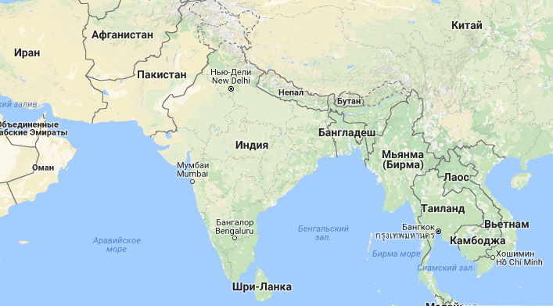
Граничит: с Арменией, Азербайджаном, Туркменией, Турцией, Ираком, Пакистаном и Афганистаном.
Омывается: Каспийским морем, Персидским и Оманским заливами.
Климат: субтропический, континентальный, характеризуется аридностью и резкими колебаниями температур.
Температура: средняя температура января от -2С до 1С на севере и 15 С на юге. Лето повсеместно жаркое достигает 40С и даже до 50С.
Языки: персидский.
Форма государственного правления – исламская республика.
Высший руководитель – Али Хаменеи. Президент – Хасан Рухани. Председатель Меджлиса Ирана – Али Лариджани
Денежная единица: риал.
Курс национальной валюты: на 31.12.2016г.: 1 USD = 30 080,01 IRR.
Плотность населения: 46 чел./км².
Этнический состав: персы (61 %), азербайджанцы (16 %), курды (10 %), луры (6 %), арабы (2 %), белуджи (2 %), туркмены и тюркские племена (2 %).
Религия: 89 % населения — мусульмане-шииты (государственная религия), мусульмане-сунниты составляют около 9 %.

ИСЛАМСКАЯ РЕСПУБЛИКА ИРАН

Основным внешнеполитическим фактором, влияющим на внутриэкономическую ситуацию в стране, остаются односторонние санкции, введенные в отношении Ирана США и ЕС. Вместе с тем, с приходом нового правительства были существенно активизированы переговоры группы 5+1 по проблематике ядерного досье Ирана. В течение 2015 года состоялось значительное количество раундов переговоров. В результате в середине июля 2015 г. в г. Вене подписано Всеобъемлющее соглашение по иранской ядерной программе между «Шестеркой» и Ираном, предусматривающее, в том числе, снятие санкций с ИРИ.
В 2015 г. в Иране продолжалась экономическая стратегия развития страны в условиях санкций («экономика сопротивления»), предусматривающая опору на внутренний рынок при одновременном сокращении зависимости от экспорта нефти. Влияние неотмененных международных санкций на экономику страны и инфляционную составляющую, заставляло власть проводить политику «экономики сопротивления» делая акцент на социальный аспект. С этой целью продолжался курс на импортозамещение, максимальное самообеспечение, защиту национального производителя и внутреннего рынка, в том числе через субсидирование и предоставление льгот.
В 2015 году Правительство Х. Рухани, начавшее свою работу в сентябре 2013 года, продолжило принимать меры для стабилизации внутриэкономической ситуации.
Ожидания скорейшего снятия санкций сыграли позитивную роль в росте деловой активности, а также стабилизации курса национальной валюты.

Социально-экономическое развитие ИРИ
Структура иранской экономики весьма диверсифицирована. В структуре ВВП большую часть занимает сфера услуг - 50%, на долю промышленности и горной добычи приходится около 41%, а сельское хозяйство приносит 9% в ВВП.
По данным Таможенной администрации Ирана в 1394 г. (21 марта 2015 г.- 20 марта 2016 г.) экспорт составил 42,4 млрд. долл. США, импорт – 41,4, млрд. долл. США (без учета нефти и газа).
Министерство экономики и финансов и ЦБ Ирана смогли взять под свой контроль ситуацию на внутреннем рынке, что позволило в течение года постоянно снижать инфляцию, которая сократилась в 2015 г. до 15,1%.
По данным Таможенной администрации Ирана, основными партнёрами Ирана в 1394 г. (21 марта 2015 г.- 20 марта 2016 г.) по ненефтяному экспорту стали Китай (7,2 млрд. долл. США, в 1393 г. – 7,4 млрд. долл. США), Ирак (6,2 млрд. долл. США, в 1393 г. – 6,1 млрд. долл. США), затем следуют ОАЭ (4,9 млрд. долл. США, в 1393 г. – 3,9 млрд. долл. США), Индия (2,5 млрд. долл. США, в 1393 г. - 2,4 млрд. долл. США), Афганистан (2,5 млрд. долл. США, в 1393 г. - 2,3 млрд. долл. США). Структура экспорта выглядела следующим образом: минеральное сырье и топливно-энергетические товары – 62,3%, промышленная продукция – 20,1%, продовольственные товары и сельхозсырье – 6,7%. Основными статьями экспорта были сырая нефть, сжиженный пропан, метанол, сжиженный бутан, полиэтилен, битум, черные металлы, фисташки, мочевина.
Основными партнёрами по импорту стали Китай (10,4 млрд. долл. США, в 1393 г. – 12,5 млрд. долл. США), Объединённые Арабские Эмираты (7,8 млрд. долл. США, в 1393 г. – 12,1 млрд. долл. США), Южная Корея (3,6 млрд. долл. США, в 1393 г. – 4,3 млрд. долл. США), Турция (3,0 млрд. долл. США, в 1393 г. - 3,8 млрд. долл. США), Швейцария (2,5 млрд. долл. США, в 1393 г. – 2,3 млрд. долл. США). Структура импорта выглядела следующим образом: промышленная продукция – 69,6%, продовольствие и сельхозсырье – 27,2%, минеральное сырье и топливно-энергетические товары – 3,1%. Основными статьями импорта были пшеница, автомобили легковые и прочие моторные транспортные средства, кукуруза, рис, соевый шрот, LCD- и LED-панели, черные металлы, аппараты телефонные, ячмень.
Рис.1 Динамика ВВП (млрд долл. США) по данным Международного валютного фонда
Также выросла и экономика Ирана, несмотря на стоящие перед страной трудности. В соответствии с докладом МВФ в 2015 году ВВП Ирана показал рост в 0,8% и составил 396,92 млрд. долл. США в абсолютном выражении.
ВВП на душу населения в 2015 г. составил – 5047,84 долл. США.
Рис.2 Данные национальной статистики по основным макроэкономическим показателям 2012-2016гг.
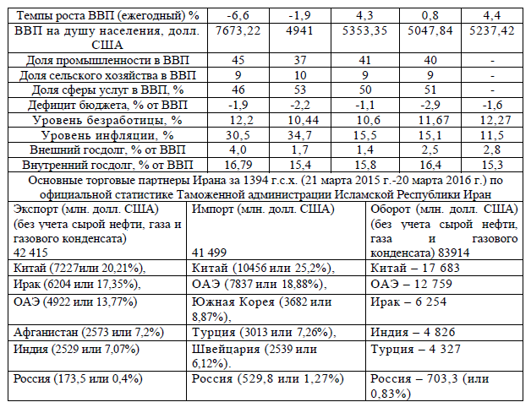
Дефицит бюджета составил 2,9% от ВВП, а внешний долг – 2,5% ВВП. Стоит отметить, что около 60% доходов иранского бюджета зависят от экспорта нефти и только 40% - от налогов и сборов.

Обзор основных секторов экономики
Нефтегазовая промышленность
По данным за декабрь 2015 г., разведанные нефтяные запасы Ирана составляли 157 млрд. баррелей. Удалось открыть 70 газовых месторождений и 178 нефтяных. По состоянию на декабрь 2015 г. Иран владел 33,6 трлн кубометрами «голубого топлива». Национальная иранская нефтяная компания продолжает вести активную геологоразведочную деятельность, сконцентрировав внимание на регионе Загроса, Персидском и Оманском заливах.
В 2015 году нефтяная промышленность Ирана продолжала испытывать трудности по причине продолжающегося санкционного давления США и стран ЕС в отношении Ирана. Отсутствие доступа к современным технологиям повлияло не только на уровень добычи и решения о реализации перспективных проектов, но и на само состояние сырьевой базы Ирана.
Объем добычи сырой нефти в Иране на декабрь 2015 года составил 2 млн. 900 тыс. баррелей в день. Согласно статистическим данным, в декабре 2015 г. Иран занял третье место по добыче нефти среди стран-членов ОПЕК после Саудовской Аравии и Ирака.
Объем экспорта иранской нефти сохранялся на уровне 1,1-1,2 млн. баррелей в день. Доходы Ирана от экспорта нефти в 2015 году снизились на 28 % и составили всего 21,4 млрд. долл. США, по сравнению с 29 млрд. долларов в 2014 году.
Экспорт иранской нефти в страны Азии вырос на 11% по сравнению с аналогичным периодом прошлого года, и его объем достиг 1,07 млн. баррелей в день. При этом объем поставок четырем основным покупателям иранской нефти, т.е. Индии, Китаю, Японии и Южной Корее вырос на 19,5% по сравнению с прошлым годом, и в эти страны в среднем экспортировалось по 1,1 млн. баррелей в день.
Доля Ирана на мировом газовом рынке составляет около 1,5%. При этом в 2015 году Иран экспортировал около 9,75 млрд. куб.м. (так же как и в 2014 г.) и импортировал более 6 млрд. куб. м газа. Добыча газа в Иране в 2014 году составила 650 миллионов кубометров в день. В 2015 г. добыча достигла 700 миллионов кубометров в день.
Средний объем переработки сырой нефти за отчетный период составил 1,8 миллионов баррелей в сутки. Экспорт нефтехимии составил около 9,2 млрд. долл. США, экспорт газового конденсата – 12,1 млрд. долл. США. Страна занимала 2-е место на Ближнем Востоке по объему экспорта нефтехимической продукции.
Электроэнергетика
В 2015 году в электроэнергетической сфере Ирана по-прежнему особое внимание уделялось модернизации и реконструкции действующих мощностей, строительству новых электростанций, а также развитию возобновляемых источников энергии. Ввиду того, что данная отрасль длительное время недополучало достаточного финансирования, государством в 2014-2015 гг. был предусмотрен выпуск ГКО для погашения задолженностей перед частными генерирующими компаниями.
По данным Министерства энергетики ИРИ в 2015 г. номинальный объем установленных электрических мощностей составил 74 тысячи МВт (рост 1,3 %). Отмечается 2,7 % рост производства электроэнергии по сравнению с 2014 годом, который составил 282 млрд. кВт часов.
Промышленность
Иранская промышленность представлена следующими основными отраслями: горнодобывающая, металлургическая, автомобильная, транспортное машиностроение, тяжелое машиностроение, пищевая промышленность, химическое и нефтехимическое производство, текстильная и бумажная.
Горнодобывающая промышленность в настоящее время является одной из наиболее быстро и успешно развивающихся отраслей иранской промышленности.
В 2015 году правительство Ирана продолжило стратегический курс на развитие горнорудной и металлургической промышленности. Приоритет, приданный данным отраслям, вызван необходимостью создать дополнительный источник поступления валютных средств в национальную экономику, а также создать ресурсную базу для развития других отраслей промышленности. В настоящее время иранское правительство уделяет этому существенное внимание.
При существующих значительных потенциальных возможностях производственные мощности Ирана на сегодняшний день загружены лишь на 40-60% и не могут быть увеличены в первую очередь из-за невозможности полностью отказаться от дешевого китайского импорта стали. С целью поднять конкурентоспособность отечественного сталелитейного производства правительство ИРИ подняло ставки импортных пошлин на сталь в 2,5 – 3,75 раза.
Подтвержденные запасы железной руды в Иране составляют 2,7 млрд. тонн.
Также в 2015 году было произведено 16,7 млн. тонн изделий из стали.
Успешно развивается и медная металлургия. Доказанные запасы медной руды в Иране составляют 1,9 млрд. т.
Другой отраслью иранской металлургии, успешно развивающейся в условиях действующих экономических санкций является алюминиевая промышленность.
В 1394 иранском году добыча угля в Иране составила 1,2 млн. тонн угля.
Действующий в отношении Ирана режим односторонних санкций нанес существенный ущерб автомобильной промышленности этой страны. В результате, введенных в феврале и октябре 2012 года Европейским Союзом экономических санкций французские автомобилестроители существенно сократили поставку запасных частей и комплектующих, необходимых для производства легковых автомобилей.
Сельское хозяйство
Исламская Республика Иран не входит в состав основных сельскохозяйственных стран, однако, является одним из крупнейших производителей продукции сельского хозяйства на Ближнем Востоке. В стране представлены практически все сельскохозяйственные отрасли и подотрасли: растениеводство (производство плодоовощной продукции, зерновых и зернобобовых культур, кормовых культур, и т.д.) и животноводство (скотоводство, овцеводство, птицеводство, рыбоводство, пчеловодство и т.д.). На сегодняшний день количество посевных площадей в Исламской Республике Иран составляет 16,7 млн. га. Однако, до сих пор около 83 % сельскохозяйственных угодий страны представляют собой небольшие и разрозненные поля и земельные участки. Агропромышленный комплекс страны испытывает серьезные проблемы с отсутствием возможности наращивать сельскохозяйственные площади для посева ряда культур из-за географических особенностей региона (60% - горная местность, 30% - солончаки), а также проблемы с ирригацией, что в результате сказывается на недопроизводстве ряда сельскохозяйственных культур. Учитывая стабильный рост населения, в последние десятилетия страна превратилась в крупного импортера пшеницы, ячменя, кукурузы, рапса, сои, семян подсолнечника и мяса, а также производной продукции. В настоящее время сельское хозяйство Ирана развивается медленными темпами. Негативно сказываются на отрасли недостаточное государственное финансирование, отсутствие развитой инфраструктуры в сельском хозяйстве и отсталость материально-технической базы. Осложнила обстановку засуха.
По оценке Национального статистического центра, в 2015г. в сельском хозяйстве было занято 4,3 млн. чел., что соответствует уровню занятости 2014 года. В процентном отношении к общему числу занятых в экономике это составляет 13,5 %. Среднегодовая численность работников крупных и средних сельскохозяйственных предприятий оценивалась в 0,9 млн. чел.
Медицина
С 1992 г. в Исламской Республике Иран руководство страны стало уделять повышенное внимание развитию биотехнологий и нано технологий в медицине и к настоящему времени разработки вышли на достаточно высокий уровень. Следуя принятой в 2005 году десятилетней национальной стратегии развития биотехнологий, в стране с высокой динамикой проводятся развернутые биотехнологические исследования в медицине, сельском хозяйстве, пищевой промышленности. Сейчас Исламская Республика Иран, имея более 400 различных медицинских исследовательских учреждений, а также выпуская 76 тематических изданий, входит в первую десятку наиболее передовых, с точки зрения развития медицинских исследований, стран.
Согласно данным компании «Frost & Sullivan» индустрия здравоохранения Ирана оценивается около 28,13 млрд. долларов США в год при годовом темпе роста 6,4%.
Иран обладает научными знаниями и производственными мощностями для производства препаратов биологического происхождения. К настоящему времени страна достигла заметных успехов в производстве лекарственных средств, особенно инновационных препаратов биологического происхождения и биоаналогов. На сегодняшний день в Иране насчитывается порядка 90 фармацевтических компаний. Иран производит 96% потребляемых в стране лекарственных средств, в том числе 5% – инновационные биоаналоги.
Иран принимает пациентов из Азербайджана, Омана, Афганистана, Саудовской Аравии, Ирака, ОАЭ. Ежегодно страну посещает более 200 тысяч иностранных пациентов, что приносит ей более 1,5 млрд долларов США. Большинство пациентов направляются в Иран для пересадки органов, а также для получения офтальмологических и стоматологических услуг.
Всемирная организация здравоохранения ООН в мировом рейтинге поставила Иран на шестое место в данной области.
Телекоммуникации и связь
В 2015 году иранское правительство в лице министерства связи и телекоммуникационных технологий предпринимало практические шаги по дальнейшему развитию данной отрасли национальной экономики. При этом главные усилия были направлены на сохранение имеющихся технических возможностей с области телефонной связи, развитие сферы услуг по передаче данных, а также расширение и повышение качества почтовых услуг.
В 2016 году ведущие операторы сотовой связи страны планируют ввести в эксплуатацию оборудование обеспечивающее связь поколения 4G, а также ведут активные работы по развитию и модернизации действующих систем и их распространение в регионах страны. Вместе с тем, иранское руководство стремится максимально использовать географическое положение страны, и в будущем планирует стать транзитным "мостом", соединяющим азиатские и европейские государства, для чего развивает имеющуюся в Иране соответствующую инфраструктуру.
Транспорт
В 2015 г. руководство страны уделяло приоритетное внимание расширению и развитию транспортной автомобильной и железнодорожной инфраструктуры, в первую очередь, для повышения транзитного потенциала страны, с целью привлечения максимального грузопотока из стран региона.
По официальной статистике министерства развития городской инфраструктуры и дорог ИРИ в прошедшем году транзит грузов через Иран увеличился на 9% по сравнению с 2014 г.
В связи с увеличением объема транзитных грузоперевозок железнодорожным транспортом руководство ИРИ активизировало усилия по присоединению своей железнодорожной сети к транспортным ж/д системам соседних стран.
Авиационный транспорт
В настоящее время по причине действия в 2015 году международных санкций в отношении Ирана сфера пассажирских и грузовых авиаперевозок стран находится в тяжелом состоянии. Основной проблемой является поддержание в исправном состоянии национального авиационного парка, который в большинстве своем представлен воздушными судами западного производства. В соответствии с действовавшими экономическими ограничениями против Ирана западные производители авиационных запчастей отказывались продавать их Исламской Республике.
Следует отметить, что средний возраст имеющихся в Иран коммерческих самолетов превышает 20 лет. По причине отсутствия необходимых запчастей около 30 процентов воздушных судов временно выведено из эксплуатации. Иранцы планируют постепенно уменьшить средний возраст самолетов за счет приобретения новых судов и вывода из эксплуатации старых образцов.
Несмотря на имеющиеся трудности, общие показатели воздушных перевозок, выполненных иранскими авиакомпаниями в 2015 году, в целом остались на уровне предыдущего года. Тегеран планирует в следующем году постепенно увеличить пассажирооборот.
Следует отметить, что после подписания соглашениея по иранской ядерной программе между "шестеркой" международных посредников и Ираном, а также отменой в январе 2016 года санкций Европейского союза и приостановкой ограничений со стороны США, руководство Ирана ведет активные шаги по восстановлению транспортной системы страны и созданию условий для ее развития и модернизации.
Автодорожная сеть
Общая протяженность автомобильных дорог в Индии составляет более 3,34 млн. км, из них 1,28 млн. км – с твердым покрытием. Протяженность скоростных автомагистралей, по которым осуществляется около 45% всех автоперевозок в стране, составляет всего около 67 тыс. км.
На долю автомобильного транспорта приходится около 60% всех грузоперевозок по стране. В 2015/16 фин. г. автомобильным транспортом было перевезено свыше 3,2 млрд. т грузов (рост около 6,6% по сравнению с предыдущим фин. годом).

Внешнеэкономические связи ИРИ
Вследствие имеющихся ограничений на осуществление межбанковского взаимодействия основными торговыми партнерами Ирана стали азиатские страны. Прежде всего, к их числу относятся Китай, Индия, Южная Корея, Турция, Ирак и традиционный иранский торговый партнер – Объединенные Арабские Эмираты.
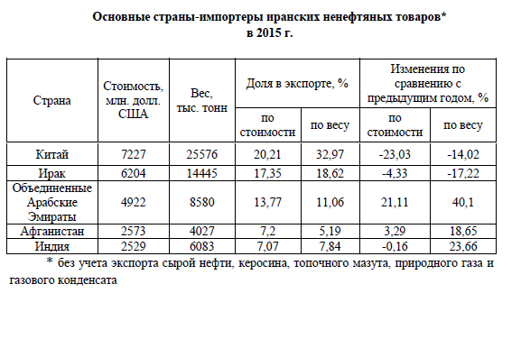Рис.3 Основные страны-импортеры иранских ненефтяных товаров* в 2015 г.

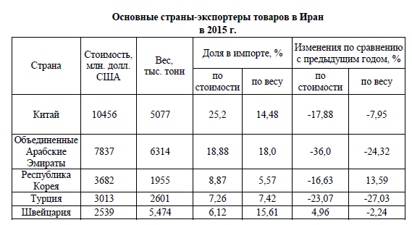Рис.4 Основные страны-экспортеры товаров в Иран в 2015 г

Приоритетным направлением внешней торговли услугами Ирана является экспорт инженерно-технических услуг (ИТУ) по строительству различных инфраструктурных объектов в соседних государствах.
Кроме того, иранское руководство намерено превратить страну в транспортный узел, соединяющий государства Средней Азии со странами Юго-Восточной Азии, Ближнего Востока и Африки.

Инновационные технологии
В условиях действия экономических санкций со стороны мирового сообщества в отношении Ирана и после их отмены, руководство страны стремится развивать инновационные технологии в различных отраслях экономики. В соответствии с целями, обозначенными в 20-летнем стратегическом плане перспективного развития страны (2005-2025 гг.), Иран к 2025 году должен стать региональным лидером в области современных технологий.
Для реализации поставленных целей в Иране предпринимается ряд существенных мер, направленных на поддержку развития науки и современных технологий.
В настоящее время основным нормативно-правовым документом, определяющим действия руководства Ирана, является Закон «О пятом пятилетнем плане развития страны на 2011 – 2015 гг.», принятый в 2011 году.
В соответствии с данным законом, одним из основных направлений развития страны названо построение и развитие экономики страны на базе современных научных достижений и технологий.
Согласно положениям данного закона наиболее важными направлениями, на которые должен быть направлен максимум возможного национального и регионального потенциала, являются информационные, аэрокосмические, ядерные технологии, био- и нанотехнологии и окружающая среда.
Особое внимание Иран уделяет развитию современных нанотехнологий для применения во многих сферах жизнедеятельности человека. В соответствии с данными национального комитета по развитию инноваций и нанотехнологий по состоянию на 2015 год в сфере развития нанотехнологий вели исследовательскую работу 2 614 научных работников, 8966 выпускников ВУЗов, имеющих степень магистра, 1477 кандидатов наук, 4487 студентов и 1307 аспирантов. Общее число ученых занятых в сфере разработок инновационных и нанотехнологий превышает 20 тыс. человек.
По данным Всемирного банка Иран занимает 32-е место по количеству ученых, занятых в сфере научных исследований.
На территории Исламской Республики Иран зарегистрировано 16 утвержденных технопарков, 12 из которых функционируют, а 4 находятся на стадии строительства, а также 388 промышленных кластеров.

ИРИ и ШОС
Продолжается сотрудничество Ирана с ШОС. Генеральный секретарь Шанхайской организации сотрудничества (ШОС) заявил, что после снятия санкций ООН ШОС рассмотрит заявку Ирана о вступлении. После отмены санкций появится юридическая основа для рассмотрения членства Ирана в организации.
Согласно заявлению посла Ирана в России Мехди Санаи, Тегеран готов делиться с членами Шанхайской организации сотрудничества опытом борьбы против терроризма, который на сегодняшний день является общей угрозой для всех региональных стран.
«Сегодня экстремизм и терроризм превратились в важнейшую проблему политики и безопасности на региональном и мировом уровне. И есть опасения, что экстремистские элементы получат ещё большее влияние на пространстве ШОС и поставят страны этого региона перед серьёзными вызовами»,— заявил Санаи, выступая на Гайдаровском форуме в РАНХиГС.
Помощник президента России Юрий Ушаков на встрече с советником Верховного лидера ИРИ по международным делам Али Акбаром Велаяти второго февраля 2016 г. в Москве заявил, что его страна согласна на полноправное членство Ирана в Шанхайской организации сотрудничества. Стороны обсудили двустороннее и региональное сотрудничество, а также пути расширения и развития отношений.
Помощник президента России называл важной региональную позицию Ирана, заявив, что «Россия использует весь свой потенциал для расширения двусторонних, региональных и многосторонних отношений с Ираном и поддерживает полное членство Ирана в Шанхайском блоке».

Источники:
- http://data.worldbank.org/
- http://unstats.un.org/unsd/publications/pocketbook/files/world-stats-pocketbook-2016.pdf
- http://www.imf.org/external/country/IRN/index.htm
- http://unctadstat.unctad.org/CountryProfile/GeneralProfile/en-GB/364/index.html
- http://www.ved.gov.ru/
- http://india.ved.gov.ru/ru/

